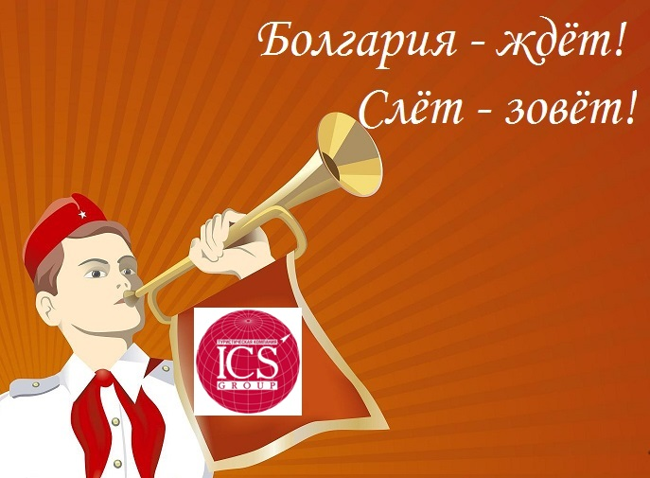 | 2-й ежегодный Слёт туристических агентств  «Привет, Болгария!»  2.06-5.06
Приглашаем директоров, туристических агентств
принять участие в слёте агентств «Привет, Болгария!»
от компании ICS Travel Group
с 2 по 5 июня
Дата, день недели/ время | Программа
2 июня, пятница | Вылет из Москвы в Бургас. Слоты рейса будут сообщены дополнительно. Прилет в Бургас. Трансфер в отель Сол Несебр Палас 5* . Приветственный ужин.
3 июня, суббота | Завтрак.  С 10:00 до 14:00 Конференция (дресс-код - белый верх). Обед. Пешеходная экскурсия по Несебру. Ужин в отеле.
5 июня, воскресенье | Завтрак.  Осмотр отелей: курорт Св. Влас ( Garden of Eden, Moonlight), курорт Солнечный Берег ( Хелена Парк, Хелена Сэндс, РИУ Хелиос Парадайз, Империал)  Переезд в отель Гранд Отель Поморие 5*. Обед. Свободное время. Болгарский вечер с ужином.
5 июня, понедельник | Завтрак. Свободное время. Трансфер в аэропорт Бургаса. Вылет в Москву. Слоты рейса будут сообщены дополнительно.

Стоимость тура:
250 евро ½ DBL (с визой)
215 евро ½ DBL, если виза не нужна
Одноместное размещение не предусмотрено.

